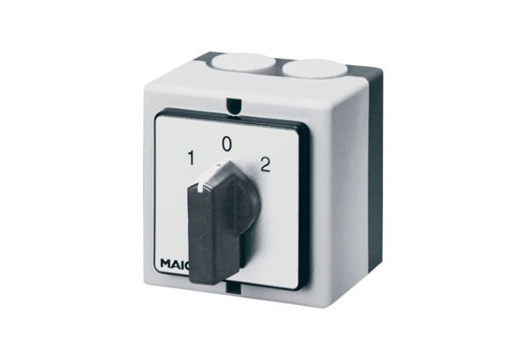Polumschalter P 1Verpackungseinheit: 1 StückSortiment: C
Artikelnummer: 0157.0103Hersteller: MAICO

